Техническое задание на разработку сайта/веб-приложения

Аннотация

Цели создания сайта

Целевая аудитория

Требования к сайту

Общие требования

Ролевая модель

Функциональные требования к публичной части

Функциональные требования к личному кабинету клиента

Функциональные требования к панели управления (администрирования)

Требования к структуре сайта

Структура личного кабинета клиента

Архитектура сайта

Требования к интеграциям

Технические требования

Требования к дизайну

Требования к контенту

Дополнительные требования

Живой поиск

Требования к уведомлениям

Требования к документации

Стадии и этапы разработки

Прототипирование

Создание дизайна

Верстка и разработка

Тестирование

Документирование

Обучение

# Аннотация

В данном техническом задании сформулированы основные функциональные и технические требования к разрабатываемому сайту/веб-приложению.

Документ является основным источником требований для реализации проекта.

# Цели создания сайта

Здесь приводится описание основных целей и задач проекта.

Ускорить/автоматизировать формирование расчетов/запуска РК*, минимизировать ошибки, учитывать/контролировать выполнение баинговых приоритетов (коммиты**), накапливать и систематизировать экспертизу агентства

*рекламная кампания

** коммиты – обещание за оговоренный период занести на площадку определенный объем денег/закупить конкретный инвентарь

# Целевая аудитория

Здесь описывается, кто является основным пользователем проекта и решаемая им задача/потребность.

Сотрудники агентства – эксперты/ассистенты по планированию цифровых медиа, баинг, руководство аг-ва

# Требования к сайту

## Общие требования

В данном разделе приводятся общие требования к проекту, например доменное имя, название, языки и т.д.

<http://www.dmp.com/>

DIGITAL MEDIA PLANNER

дополнить

## Ролевая модель

Описание основных ролей, их возможностей и полномочий

**Таблица 1 - Ролевая модель приложения**

|  |  |  |
| --- | --- | --- |
| **Роль** | **Возможности и полномочия** | **Кем создается** |
| Менеджер | * Взаимодействие с публичной частью сайта * Авторизация * Взаимодействие с проектами (Клиентами), на которые есть доступ * Данные по статистике (обезличенной) по всем проектам * Данные по коммитам клиента, на которые есть доступ | Администратором |
| Баинг/ Руководство | * Взаимодействие с публичной частью сайта * Авторизация * Взаимодействие со всеми проектами * Данные по статистике по всем проектам * Данные по коммитментам агентства * Возможность делать выгрузки (например:  1. Кол-во посчитанных или запущенных/в работе проектов у менеджера 2. Кол-во выпиленных комитов менеджером и в целом по аг-ву 3. Маржинальность проектов 4. Реализованные бюджеты/объемы по каждому селлеру в нужный период 5. И т.д.) | Администратором |
| Администратор | Взаимодействие с панелью управления | Администратором |

## Функциональные требования к публичной части

В данном разделе перечисляются и описываются все функциональные требования для публичной части сайта, например:

1. Просмотр каталога товаров.
   * Описание
2. Добавление товара в корзину.
   * Описание
3. Заказ обратного звонка.
   * Описание
4. Регистрация.
   * Описание
5. и так далее...

Для каждого функционального требования также должно быть конкретизированы детали, например, какие сведения должен указать пользователь при регистрации: Имя, телефон, email и т.д.

визуализировано в презентации

## Функциональные требования к личному кабинету клиента

В данном разделе приводятся функциональные требования к личному кабинета клиента, аналогично пункту 3.3.

## Функциональные требования к панели управления (администрирования)

В данном разделе приводятся функциональные требования к панели управления сайтом. Если сайт реализуется на базе какой-то CMS (система управления контентом) и используется ее стандартная панель управления, то также это необходимо указать.

## Требования к структуре сайта

В данном разделе описывается структура сайта (разделы и связи между ними) для каждого типа пользователя (роли).

### Структура публичной части сайта

Структура разделов публичной части сайта приведена на рисунке ниже.

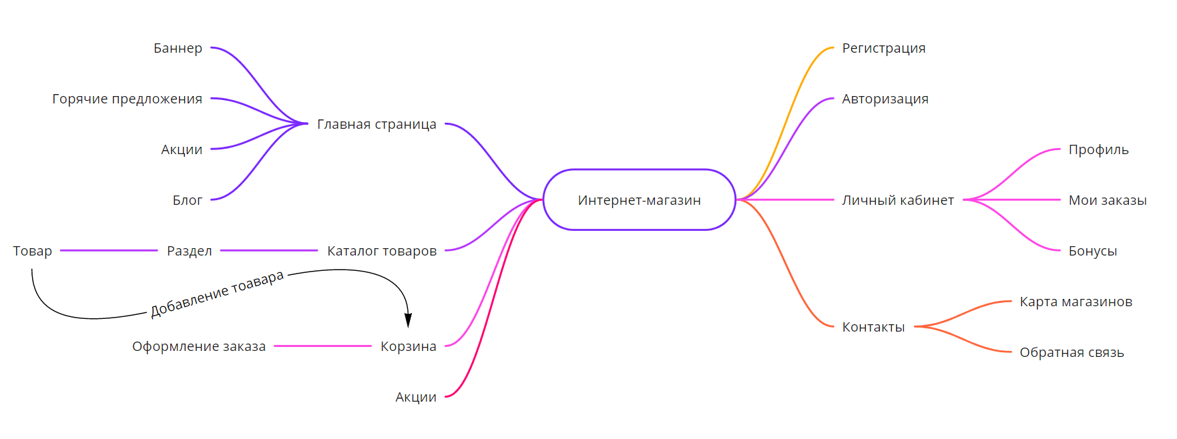

**Рисунок 1 - Структура публичной части сайта**

визуализировано в презентации

Далее приводится описание каждого раздела, что в нем должно находиться в формате таблицы:

|  |  |  |  |
| --- | --- | --- | --- |
| **Раздел / подраздел** | **Содержимое** | **Функциональные требования** | **Требования к контенту** |
| Блог | Список статей | * Просмотр статьи * Возможность фильтрации статей по дате и теме * Голосование за статью * Возможность оставить комментарий (только для авторизованных пользователей) | Нужно создать 3 статьи на заданную тему |
| ... | ... | ... | ... |

визуализировано в презентации

## Архитектура сайта

Сайт представляет собой клиент-серверное веб-приложение, архитектура которого представлена на рисунке ниже.

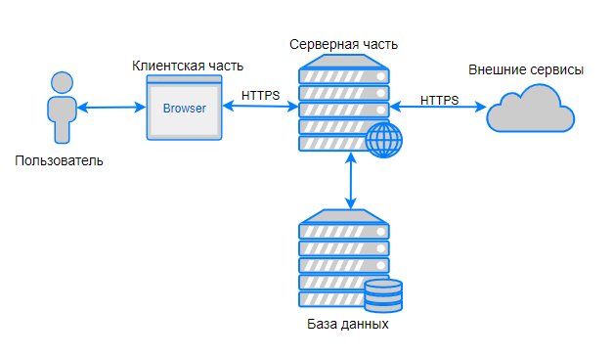

**Рисунок 2 - Архитектура приложения**

Далее приводится описание всех архитектурных блоков приложения и связей между ними.

## Требования к интеграциям

Приводится список систем, с которыми должна быть выполнена интеграция, а также приводятся ссылки на описание API/модулей для интеграции с данными системами или сервисами.

## Технические требования

Указываются технические требования, такие как:

* На какой системе (платформе) должен быть разработан сайт.
* Требования к используемым технологиям.
* Требования к техническим средствам.
* Требования к адаптивности.
* Требования к кроссбраузерности.
* и т.д.

## Требования к дизайну

Приводятся требования к дизайну веб-интерфейса, а также указываются разрешения экранов, для которых должен быть разработан макет.

## Требования к контенту

В данном разделе необходимо указать какой контент должен быть создан/добавлен Исполнителем, а какой предоставляется Заказчиком.

Заполнение на стороне менеджера

## Дополнительные требования

Указываются дополнительные требования, модули и компоненты, которые должны быть использованы в проекте, несколько примеров приведено ниже.

### Поисковые подсказки

При поиске по товарам/услугам пользователю должны предлагаться варианты поисковых запросов, соответствующих введенному запросу.

Пример поисковых подсказок приведен на рисунке ниже.

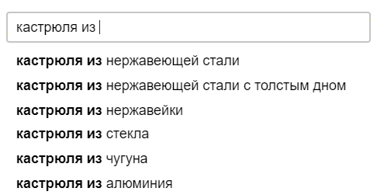

**Рисунок 3 - Умный поиск**

### Требования к уведомлениям

Для оперативного информирования пользователей о новостях и событиях должна выполняться отправка email уведомлений в случае наступления следующих событий:

* Регистрация пользователя;
* Формирование заказа;
* Изменение статуса заказа;
* Отправка обращения через форму обратной связи;
* Начисление бонусов;
* Новые товары.

### Требования к управлению изменениями

Все изменения кода сайта должны внедряться с использованием системы контроля версий - git после предварительного тестирования на тестовом сервере.

# Требования к документации

Приводится перечень разрабатываемой документации и требований к ней.

# Стадии и этапы разработки

В данном разделе приведена последовательность этапов реализации проекта (состав этапов зависит от конкретного проекта).

## Прототипирование

На данном этапе необходимо выполнить:

* Создание интуитивно понятного и удобного интерфейса для требуемых типов устройств;
* Проектирование и разработка прототипа;
* Usability-тестирование прототипа.

Артефакты:

* Рабочий прототип, который будет отражать основные функции и возможности сайта.

## Создание дизайна

На данном этапе необходимо выполнить:

* Создание полноцветного дизайна для требуемых разрешений экранов в соответствии с разработанной структурой и логикой, а также стилевыми пожеланиями Заказчика.

Артефакты:

* UX/UI дизайн проекта (макеты основных видов сайта для заданных разрешений).

## Верстка и разработка

На данном этапе необходимо выполнить:

* Разработка веб-интерфейса сайта с заданным функционалом согласно макету;
* Разработка серверной части сайта и базы данных;
* Интеграция со смежными системами.

Артефакты:

* Полнофункциональная версия сайта.

## Тестирование

На данном этапе необходимо выполнить:

* Тестирование сайта, исправление выявленных ошибок, оптимизация.

Выполняются следующие виды тестирования:

* Unit тестирование;
* Интеграционное тестирование;
* UAT тестирование;
* Нагрузочное тестирование;
* Тестирование безопасности.

Артефакты:

* Работоспособный сайт(веб-приложение), прошедший испытания и готовый к эксплуатации.

## Документирование

На данном этапе необходимо выполнить:

* Разработку комплекта документации, согласно требованиям данного технического задания.

Артефакты:

* Программная и эксплуатационная документация.

## Обучение

На данном этапе необходимо выполнить:

* Обучения персонала Заказчика работе и администрированию сайта.

Артефакты:

* Обученный персонал Заказчика.